«Методическая разработка мероприятия по профориентации»

Образовательный проект «Азбука Профессий»

Авторы – составители:
Старший воспитатель Юркова Светлана Борисовна
Воспитатель Метальникова Ольга Вячеславовна
Воспитатель Кузнецова Вера Ивановна

Государственное бюджетное дошкольное образовательное учреждение детский сад №28 Кировского района Санкт-Петербурга;
Санкт-Петербург, Дачный проспект, дом 31, корпус 1; телефон 756-77-71. Факс 756-04-55.

2022
Образовательный проект «Азбука Профессий»

Аннотация

Образовательный проект «Азбука Профессий» - это методическая продукция, отражающая организацию работы с воспитанниками. Проект «Азбука Профессий» раскрывает профессии людей от А до Я. Знакомство ребенка с миром профессий способствует формированию у него теоретических знаний и дает возможность приобщиться к труду взрослых, обрести опыт коммуникации со специалистами в разных сферах.
Методическая разработка может быть полезна воспитателям и педагогам ДОУ.
Содержание

- Пояснительная записка 4
- Основная часть «Методические рекомендации для разработки проекта» 2
  - Основные этапы 6
  - Планирование проекта 8
  - Создание развивающей среды 8
  - Общая структура проекта 8
  - Подтемы и задачи проекта 10

- Заключение 10
- Список использованных источников 11
Приложение 12
Приложение 1 «План мероприятий»
Приложение 2 «Сценарий игры по станциям»
Приложение 3 «Конспекты мероприятий общего сбора»
Приложение 4 «Спектакль»
Приложение 5 «Фотоматериал»

- ПОЯСНИТЕЛЬНАЯ ЗАПИСКА
«Большое значение в формировании образа мира ребенка имеет игра.
Именно в игре закладываются первые основы профессиональной деятельности,
но закладываются только, как возможности принимать на себя разные профессиональные роли.
Образно говоря, детская игра — это первый профориентатор ребенка.
В игре ребенок учится возможности быть, ... быть капитаном, врачом и т.д.»
А.Г. Асмолов

Детский сад – первоначальное звено единой и непрерывной системы образования в РФ. Как считают воспитатели и педагоги, именно в стенах дошкольного образовательного учреждения должно начинаться формирование начальных знаний о многообразии и широком выборе видов деятельности. Ранняя профориентация дошкольников – первая ступень в развитии самоопределения ребенка и фундамент для оформления его профессиональных предпочтений.
Одной из актуальных тем для разговора во все времена была тема о труде человека.
Из разных веков пришли к нам незабываемые афоризмы:
- «Не профессия выбирает человека, а человек профессию» (Сократ),
- «Нет профессий с большим будущим, но есть профессионалы с большим будущим» (Илья Ильф и Евгений Петров),
- «Нужно любить то, что делаешь, и тогда труд – даже самый грубый – возвышается до творчества» (Максим Горький),
- «Работа избавляет нас от трёх великих зол: скуки, порока и нужды» (Вольтер).
Напутствие великих людей и для нас все так же важны!
Отношение к профессиям у человека формируется в ходе социализации личности, активизирующейся примерно к 3 годам. Как раз в этом возрасте ребенок начинает посещать детский сад, где впервые узнает о разных видах деятельности. Каким образом донести до него эту информацию и что входит в понятие «профессиональная ориентация дошкольников»? На сегодняшний день это одно из важных направлений в дошкольном воспитании. Оно представлено целостной системой мероприятий, которые помогают выявить особенности характера, интересы, склонности детей и создать базу для дальнейших осмысленных шагов в выборе вида деятельности в подростковом возрасте. Дети расширяют и углубляют уже имеющиеся сведения о разных видах деятельности, пополняют свой активный словарный запас. Тематические беседы взрослых с дошкольниками развивают мышление, позволяют налаживать простые взаимоотношения, пробуждают интерес к труду. Проявление доброжелательности, неподдельной заинтересованности даже самыми странными вопросами малышей, а также поощрение диалога помогают детям справиться с нерешительностью, стеснительностью и замкнутостью. Возраст с 3 до 7 лет считается самым благоприятным для учебно-воспитательного воздействия. Этот период оптимален, чтобы прививать любовь к труду и уважительное отношение к любому законному виду занятости, знакомить в игровой форме с основными чертами профессий, формировать навыки, которые будут в дальнейшем развиваться и оттачиваться во время учебы в школе.
Немаловажную роль в воспитании ранней профориентации у ребенка – дошкольника отводится детскому саду. Ранняя профориентация в дошкольном образовании преимущественно носит информационный характер: общее знакомство с миром профессий, совместное обсуждение мечты и опыта ребенка, приобретенного им в каких-то видах трудовой деятельности. Мир профессий настолько богат и разнообразен, что ориентация в нем является важнейшим звеном социальной адаптации ребенка.
Одним из концептуально новых по форме и содержанию педагогических разработок является проект «Азбука Профессий» по ранней профориентации детей дошкольного возраста.

Цель проекта: создание в группах детского сада благоприятных условий направленных на расширение представлений дошкольников о труде людей разных профессий, о результатах их труда и общественную значимость.

Задачи проекта
Образовательные:
- Обогащение и конкретизация представлений детей о различных профессиях;
- Формирование у детей обобщенных представлений о структуре трудового процесса, о роли современной техники в трудовой деятельности человека, понимание взаимосвязи между компонентами трудовой деятельности;
- Закрепление умений детей выражать в игровой и продуктивной деятельности свои впечатления.
Развивающие:
- Стимулирование развития познавательных, коммуникативных, творческих способностей детей;
- Развитие познавательного интереса у воспитанников;
- Развитие творческих способностей (изготовление поделок (атрибутов), рисование плакатов);
- Развитие речевых и коммуникативных способностей (через участие в беседах, подготовку сообщений, общение с приглашёнными гостями);
- Развитие внимания и памяти.

Воспитательные:
- Воспитание у детей интерес к людям различных профессий и желание добиваться успеха собственным трудом.
- Воспитывать бережное отношение к труду взрослых и его результатам;

Ожидаемые результаты
Проект «Азбука Профессий» это ступень в формировании базовых знаний о профессиях. В игровой форме проект откроет дошкольникам знакомство с многообразием профессий. Он призван помочь детям осознать важность, необходимость и незаменимость каждой профессии.

2. ОСНОВНАЯ ЧАСТЬ
МЕТОДИЧЕСКИЕ РЕКОМЕНДАЦИИ ДЛЯ РАЗРАБОТКИ ПРОЕКТА
Особенность проекта «Азбука Профессий» состоит в том, что он проводится одновременно для всех детей детского сада и длится в течение одной недели (исключая выходные дни). Важно и значимо участие в ее подготовке и проведении всего педагогического коллектива. Только при активном участии, дружеской поддержке, взаимопомощи коллег удается проведение такого масштабного мероприятия.
2.1 Основные этапы подготовительной работы по проекту «Азбука Профессий»
Содержание | Ответственные
I этап
Начальный
- Создание инициативной группы | Старший воспитатель
- Обсуждение темы проекта | Старший воспитатель
- Распределение обязанностей | Старший воспитатель
- Планирование работы с детьми по проекту:  - разработка конспектов познавательных тематических занятий;  - подбор художественной детской литературы, иллюстраций, альбомов, фотографий, дидактических игр, видеоматериалов | Инициативная группа педагогов
II этап
Предварительная работа с детьми по тематике проекта
- Чтение, беседы, обсуждения, дидактические игры по тематике, экскурсии и др.  - Изготовление поделок (атрибутов к сюжетно-ролевым играм), рисунков («Мир профессий», «Чем пахнут ремесла», «Я б в пожарные пошел…» и др.), изготовление макетов для сюжетно-ролевых игр, лэпбуков «Профессии» | Воспитатели
- Разработка сценариев недели
Содержание | Ответственные
- Сценарии музыкальных развлечений для разных возрастных групп | Музыкальный руководитель
- Сценарии физкультурных развлечений для разных возрастных групп | Инструктор по физической культуре
- Сценарий «Игры по станциям» | Инициативная группа педагогов
- Составление заданий маршрутных листов на каждый день проекта для всех возрастных групп | Старший воспитатель
- Работа с родителями
- Консультации «Как рассказать детям о профессиях» и др., беседы с родителями по теме проекта: «Родителям о профориентации", «Выбор профессии и др.  - Выпуск стенгазеты «Профессии моей семьи»  - Анкетирование «Первые шаги в профориентации дошкольников»  - Вовлечение родителей в процесс подготовки проекта | Воспитатели
III этап
Изготовление пособий
- Афиша проекта  - Экран путешествий по профессиям  - «Трудовая книжка» о прохождении знакомства с профессией  - Маршрутные листы  - Символы-обозначения станций  - Эмблема проекта | Инициативная группа
- Поощрительные грамоты для родителей за активную помощь в проекте  - Подбор и создание демонстрационного материала и дидактических игр по теме проекта  - Изготовление костюмов, декораций, игровых атрибутов | Старший воспитатель  Инициативная группа
- Координация действий
- Выбор ведущих:  - - общих сборов;  - - станций;  - Распределение ролей (актеры на общих сборах) | Старший воспитатель.
IV этап
Создание общего проекта декорирования и оформление ДОУ к празднику
Украшение музыкального и физкультурного залов  Украшение групп  Оформление выставки | Инициативная группа и сотрудники ДОУ

  - Планирование проекта «Азбука Профессий»

Предварительная работа, проведенная воспитателями в каждой группе:
- Выявление интереса к определенной профессии воспитанников посредством оформления «Профессии моей семьи на Ладошке» (Приложение 5).
- Оформление уголка в группе с упором на выбранную профессию. В каждой возрастной группе созданы профориентационные центры, по ознакомлению с трудом взрослых с игровыми модулями, сюжетно-ролевыми играми, дидактическими играми, наглядным материалом. В таких центрах ребенок упражняется в умении наблюдать, запоминать, сравнивать, действовать, добиваться поставленной цели в своей самостоятельности и самодеятельности. Каждый центр представляет собой специальную развивающую предметно-пространственную среду, созданную из этапа выявления доминирующей профессии «Профессии моей семьи на ладошке» (Приложение 5).
- Создание видеоматериала о выбранной профессии.

Неделя проекта

День недели | Первая половина дня |  |  | Вторая половина дня
1 день | Общий сбор | Музыкальные и физкультурные развлечения | Экскурсии по детскому саду | Выполнение заданий маршрутных листов
2 день
3 день |  | Общие мероприятия (игра по станциям, игры)
4 день
5 день |  |  |  | Выставка

  - Создание развивающей среды

Каждый день недели проекта раскрывает определенную профессию. Обо всем самом интересном по определенной профессии дети узнают в течение дня на специально-организованных мероприятиях: физкультурных и музыкальных развлечениях, прогулке, в творческих мастерских и др.
Поддерживать интерес к теме, побуждать к самостоятельным исследовательским действиям помогает и специально созданная развивающая среда в группах. Соответствующее оформление группового помещения, книги, иллюстрации, дидактические игры, лэпбуки, пособия и др., то есть все компоненты развивающей среды, должны выступать в роли стимулятора, движущей силы в целостном процессе разностороннего развития ребенка.

2.4. Общая структура проекта

«Азбука Профессий» не имеет достаточно жесткой регламентации, однако содержит некоторые неизменные составляющие: общий сбор, музыкальное и физкультурное развлечение, игру по станциям, выставку детских работ, общее мероприятия, объединяющие весь детский сад (выставка).
Каждый день начинается с общего сбора, общая продолжительность которого не более 15 минут (Приложение 3). В общем сборе принимают участие все дети детского сада. Проводится в самом большом помещение ДОУ (музыкальном зале). Общий сбор проходит в торжественной, праздничной атмосфере, нацеливая и заинтересовывая детей общей идеей проекта. Создать парадную атмосферу помогают соответствующее оформление зала, музыкальное сопровождение и мастерство ведущего.
В зависимости от предмета труда все профессии подразделяются на пять типов.
- «Человек – природа». Здесь главный ведущий предмет труда – живая природа. К этому типу относятся, например, профессия: геолог.
- «Человек – техника». В этом типе профессий главный, ведущий предмет труда – технические объекты (машины, механизмы и т. п., материалы, виды энергии). Например, архитектор.
- «Человек – человек». Здесь главный предмет труда – люди. Например, экскурсовод.
- «Человек – знаковые системы». В этом типе профессий главный, ведущий предмет труда – условные знаки, цифры, коды, естественные и искусственные языки. Например: библиотекарь.
- «Человек – художественный образ». В этом типе профессий ведущий предмет – художественный образ, способы его построения. К этому типу профессий мы отнесли повара - кондитера.
Каждый день недели «Азбука профессий» соответствует пяти типам профессий. Соответственно на общий сбор приходят герои дня: Архитектор Задумкин, Повар-кондитер Кастрюлькин, Геолог Самоцветиков, Библиотекарь Римма Ивановна, Экскурсовод Познайкин. Принося элемент неожиданности и раскрепощения, герои рассказывают о своей профессии, играют с детьми.
Самая торжественная часть общего сбора состоит из следующих основных этапов:
- Объявление ведущим дня «Неделя профессий в детском саду» («День градостроения», «День кулинарии», «День поиск сокровищ», «День книги», «День музея»);
- Вручение группам индивидуальных планов действий на данный день недели (Приложение 1).
- Подведение итогов, успехов. В «трудовой книжке» ставится печать о приобретение знаний о данной профессии (Приложение 5).
В первые два дня недели проходят музыкальные развлечения и физкультурные соревнования, которые планируются таким образом, чтобы за эти два дня каждая команда посетила оба мероприятия. (Если в понедельник у команды был музыкальное развлечение, то во вторник будет физкультурное соревнование).
Игра по станциям проводится на 3-й день праздника (в среду) в первую половину дня (Приложение 2). Это одна из наиболее ярких, интересных, наполненных и информативных игр проектной недели. Главная задача игр по станциям в заинтересованности и увлечении детей общей темой проекта, раскрытие ее многогранности (закрепление и углубление знаний детей по теме).
В игре по станциям участвуют одновременно почти все группы детского сада, поэтому очень важна организационная и предварительная работа! Игра по станциям проводится для детей старшей и подготовительной группы. Дети младших групп в игре по станциям не участвуют, им предлагается провести творческие мастерские в группах.
Принцип игры по станциям – прохождение команд по индивидуальному маршруту по станциям, выполняя задания и упражнения. Индивидуальный маршрут каждой команды (порядок посещения станций) указывается в маршрутном листе каждой команды. Герои на каждой станции оценивают то, как дети справились с заданием, и оставляют на память сувенир о своей профессии, которую представляют.
Игровые станции – это групповые помещения детского сада, кабинет учителя-логопеда, многофункциональный кабинет, оформленные в определенном стиле, отвечающее тематике недели.
Пять разноплановых по видам деятельности станций позволяют детям проявлять как индивидуальные качества, так и умения действовать в команде, раскрывать новые качества и творческие возможности.
На каждой станции представлены (по времени не более 10 -15 минут) знакомство с профессией (рассказ, видеосюжет, интересные факты, изготовление атрибута, инструмента). Станции чередуются в зависимости с двигательным режимом и эмоциональной нагрузкой детей (Приложение 2).
В завершение проекта «Азбука профессий» проводится общее мероприятие для всего детского сада – спектакль, который показывают педагоги (Приложение 4). Он объединяет детей всех групп детского сада, укрепляет дружбу, гармонизирует отношения, способствует раскрытию творческих способностей. Для участия и подготовки мероприятий активно привлекаются родители воспитанников (помощь в изготовление костюмов, атрибутов) это положительно влияет на установление контактов и взаимодействия всех участников данного проекта.
В заключительный день проекта «Азбука профессий» подводятся итоги, и устраивается большая выставка детских работ. На выставке представлены индивидуальные и коллективные работы, созданные в творческих мастерских или изготовленных дома вместе с родителями «Профессии моей семьи». Выставка располагается во всеобщей доступности в фойе первого этажа. Ее могут посетить все желающие детского сада.

2.5 Подтемы и задачи проекта «Азбука профессий»

Дни недели | Подтема | Задача
Понедельник  (1 - й день) | Архитектор  «День градостроения» | Знакомство детей с профессией архитектора, орудиями труда архитектора.  Обогащение и расширение знаний детей о строительных профессиях.
Вторник  (2 –й день) | Геолог  «День поиск сокровищ» | Знакомство детей с профессией геолога.  Обогащение и расширение знаний о полезных ископаемых и их свойствах.  Закрепление навыков исследовательской деятельности: умение выявлять свойства и качества предложенных материалов через проведение опытов.
Среда  (3 –й день) | Повар – кондитер  «День кулинарии» | Знакомство детей с профессией повар-кондитер.  Обогащение и расширение знаний о профессионально - трудовых процессах, предметах и продуктах, необходимых для работы кондитера.
Четверг  (4 –й день) | Библиотекарь «День книги» | Знакомство детей с профессией библиотекаря, его профессиональными действиями.  Обогащение и расширение знаний детей о первоначальном представлении о библиотеке, назначении библиотеки.  Формирование интереса к книге, бережное отношение к ней.
Пятница  (5 –й день) | Экскурсовод  «День музея» | Знакомство детей с профессией экскурсовода.  Обогащение и расширение представления о мире профессионального труда экскурсовода.

- ЗАКЛЮЧЕНИЕ

Проект «Азбука Профессий»— это новый формат организации досуга для детей, который позволяет детям осознать свои склонности к той или иной трудовой деятельности, проверить способности и убедиться в собственных силах. Все активности на «интерактивной площадке» проводятся в игровой форме, таким образом, процесс получения новых знаний становится интересным и захватывающим.
- СПИСОК ИСПОЛЬЗОВАННЫХ ИСТОЧНИКОВ

- Алябьева Е.А. « Поиграем в професии. Книга 1 Занятия, игры,беседы с детьми 5-7 лет / Е.А. Алябьева – «ТЦ Сфера», 2014;
- Шорыгина Т.А. Профессии. Какие они? Книга для воспитателей, гувернеров и родителей. М.: 2013 – 96 с.;

- Потопова Т.В. «Беседы о профессиях с детьми 4-7 лет» М.: ТЦ Сфера, 2008 – 64 с. (Серия «Вместе с детьми).

- Н.Н. Тятюшкина, Н.В Сивацкая «Архитектура для дошкольников», Методические рекомендации по формированию у детей 5-7 лет элементарных представлений об архитектуре средствами ОТСМТРИЗ-технологии в рамках требований программы «Пралеска».
- Чегодаева, Н. А. Занятие «Юный архитектор» по созданию детского городка в клубе «Очумелые ручки» / Н. А. Чегодаева, А. П. Морозова. — Текст : непосредственный // Вопросы дошкольной педагогики. — 2021. — № 6.1 (43.1). — С. 28-29. — URL: https://moluch.ru/th/1/archive/199/6401/

Интернет источники:
- https://xn--j1ahfl.xn--p1ai/presentation/18657.html
- http://doshkolnik.ru/

Приложение 1
ПЛАН МЕРОПРИЯТИЙ

Каждый день недели «Азбука профессий» начинается с общего сбора, проводимого в музыкальном зале. Время проведения общего сбора: 9.00-9.15. После общего сбора каждая возрастная группа работает по индивидуальному плану.

1-й день «День градостроения» (знакомство с профессией архитектора)

Группа  ДОУ | Первая половина дня |  |  | Вторая половина дня
 | Соревнования  (развлечения) | Игры-забавы  на улице | Работа в творческих  мастерских | Библиотека  Игротека
Подготовительная группа | Физкультурное развлечение, музыкальное развлечение согласно расписанию СОД | Картотека «Подвижные игры»  https://disk.yandex.ru/i/G_m23vy7vlvyHw | Конструирование «Строим детский сад будущего» | Архитектура для детей — 12 лучших детских книг по архитектуре (umnazia.ru)  https://disk.yandex.ru/i/ht0im05t42-LCg  https://disk.yandex.ru/d/BqUiJ6vE6TbT0Q  https://disk.yandex.ru/i/KnRK9YzjtmX1mg
Старшая группа | Физкультурное развлечение, музыкальное развлечение согласно расписанию СОД | Картотека «Подвижные игры»  https://disk.yandex.ru/i/G_m23vy7vlvyHw | Конструирование «Строим многоэтажный дом» | Архитектура для детей — 12 лучших детских книг по архитектуре (umnazia.ru)  https://disk.yandex.ru/i/ht0im05t42-LCg  https://disk.yandex.ru/d/BqUiJ6vE6TbT0Q  https://disk.yandex.ru/i/KnRK9YzjtmX1mg
Средняя группа | Физкультурное развлечение, музыкальное развлечение согласно расписанию СОД | Картотека «Подвижные игры»  https://disk.yandex.ru/i/G_m23vy7vlvyHw | Конструирование «Город» | Город-сказка: 15 детских книг об архитектуре и урбанистике | Лабиринт - Новости и обзоры. Дата: 2 апреля 2018 (labirint.ru)  https://disk.yandex.ru/d/BqUiJ6vE6TbT0Q  https://disk.yandex.ru/i/KnRK9YzjtmX1mg
Вторая младшая группа | Физкультурное развлечение, музыкальное развлечение согласно расписанию СОД | Картотека «Подвижные игры»  https://disk.yandex.ru/i/G_m23vy7vlvyHw | Конструирование «Домик для ежика» | Книги - Книги для юных архитекторов и строителей. - Игрушкин Дом (igrudom.ru)  https://disk.yandex.ru/d/BqUiJ6vE6TbT0Q  https://disk.yandex.ru/i/KnRK9YzjtmX1mg
Первая младшая группа | Физкультурное развлечение, музыкальное развлечение согласно расписанию СОД | Картотека «Подвижные игры»  https://disk.yandex.ru/i/G_m23vy7vlvyHw | Конструирование «Домик для ежика» | Книги - Книги для юных архитекторов и строителей. - Игрушкин Дом (igrudom.ru)  https://disk.yandex.ru/d/BqUiJ6vE6TbT0Q  https://disk.yandex.ru/i/KnRK9YzjtmX1mg
2-й день «День поиска сокровищ» (знакомство с профессией геолога)

Каждый день недели «Азбука профессий» начинается с общего сбора, проводимого в музыкальном зале. Время проведения общего сбора: 9.00-9.20.
После общего сбора каждая возрастная группа работает по индивидуальному плану.

Группа  ДОУ | Первая половина дня |  |  | Вторая половина дня
 | Соревнования  (развлечения) | Игры-забавы  на улице | Работа в творческих  мастерских | Библиотека  Игротека
Подготовительная группа | Игра по станциям | Картотека: 52 подвижные игры для старшей группы (multi-mama.ru) | Экспериментирование «В царстве камней» | Десять лучших детских книг о походах и путешествиях | Журнал "Лучик" | Яндекс Дзен (yandex.ru)  Сюжнтно ролевая игра мы геологи.docx — Яндекс.Диск (yandex.ru)  https://disk.yandex.ru/i/THB90MqXy9TGkw
Старшая группа |  | Картотека: 52 подвижные игры для старшей группы (multi-mama.ru) | Экспериментирование «В царстве камней» | Десять лучших детских книг о походах и путешествиях | Журнал "Лучик" | Яндекс Дзен (yandex.ru)  Сюжнтно ролевая игра мы геологи.docx — Яндекс.Диск (yandex.ru)  https://disk.yandex.ru/i/THB90MqXy9TGkw
Средняя группа |  | Картотека: 52 подвижные игры для старшей группы (multi-mama.ru) | Экспериментирование «Опыты с камнями» | 15 отличных книг о природе для детей: энциклопедии, рассказы и альбомы для творчества | Мел (mel.fm)  https://disk.yandex.ru/i/THB90MqXy9TGkw
Вторая младшая группа | Спортивно -музыкальное развлечение «Путешествие по миру». | Картотека: 52 подвижные игры для старшей группы (multi-mama.ru) | Экспериментирование «Опыты с камнями» | 15 отличных книг о природе для детей: энциклопедии, рассказы и альбомы для творчества | Мел (mel.fm)  Опыты и игры с камнями - «Дошколёнок.ру» (dohcolonoc.ru)
Первая младшая группа |  | Картотека: 52 подвижные игры для старшей группы (multi-mama.ru) | Экспериментирование «Опыты с камнями» | 15 отличных книг о природе для детей: энциклопедии, рассказы и альбомы для творчества | Мел (mel.fm)  10 вдохновляющих книг по экологии для детей (np-mag.ru)  Опыты и игры с камнями - «Дошколёнок.ру» (dohcolonoc.ru)
3-й день «День кулинарии» (знакомство с профессией повара – кондитера)

Каждый день недели «Азбука профессий» начинается с общего сбора, проводимого в музыкальном зале. Время проведения общего сбора: 9.00-9.20. После общего сбора каждая возрастная группа работает по индивидуальному плану.

Группа  ДОУ | Первая половина дня |  |  | Вторая половина дня
 | Соревнования  (развлечения) | Игры-забавы  на улице | Работа в творческих  мастерских | Библиотека  Игротека
Подготовительная группа | Физкультурное развлечение, музыкальное развлечение согласно расписанию СОД | Подвижная игра «Вкусный обед» (старший дошкольный возраст) - «Дошколёнок.ру» (dohcolonoc.ru) | Лепка  «Мы кондитеры» | Дошкольникам о профессиях. Кондитер. (rodnaya-tropinka.ru)  https://disk.yandex.ru/i/znPOB_Ze0yxD3A  Дидактические игры «Профессии»: цель, задачи, картотека (akademiarechi.ru)
Старшая группа | Физкультурное развлечение, музыкальное развлечение согласно расписанию СОД | Подвижная игра «Вкусный обед» (старший дошкольный возраст) - «Дошколёнок.ру» (dohcolonoc.ru) | Лепка  «Праздничный торт» | Дошкольникам о профессиях. Кондитер. (rodnaya-tropinka.ru)  https://disk.yandex.ru/i/znPOB_Ze0yxD3A  Дидактические игры «Профессии»: цель, задачи, картотека (akademiarechi.ru)
Средняя группа | Физкультурное развлечение, музыкальное развлечение согласно расписанию СОД | Повар и котята (rybakovfond.ru) | Лепка  «Кондитерские угощения: рогалик» | Дошкольникам о профессиях. Кондитер. (rodnaya-tropinka.ru)  https://disk.yandex.ru/i/znPOB_Ze0yxD3A  Дидактические игры «Профессии»: цель, задачи, картотека (akademiarechi.ru)
Вторая младшая группа | Физкультурное развлечение, музыкальное развлечение согласно расписанию СОД | Повар и котята (rybakovfond.ru) | Лепка  «Кондитерские угощения: ватрушка» | Дошкольникам о профессиях. Кондитер. (rodnaya-tropinka.ru)  https://disk.yandex.ru/i/znPOB_Ze0yxD3A  Дидактические игры «Профессии»: цель, задачи, картотека (akademiarechi.ru)
Первая младшая группа | Физкультурное развлечение, музыкальное развлечение согласно расписанию СОД | Поварята — детская подвижная развивающая игра | КАРАКУЛИ (karakyli.ru) | Лепка «Кондитерские угощения: конфета» | Дошкольникам о профессиях. Кондитер. (rodnaya-tropinka.ru)  https://disk.yandex.ru/i/znPOB_Ze0yxD3A  Дидактические игры «Профессии»: цель, задачи, картотека (akademiarechi.ru)

4-й день «День книги» (знакомство с профессией библиотекаря)

Каждый день недели «Азбука профессий» начинается с общего сбора, проводимого в музыкальном зале. Время проведения общего сбора: 9.00-9.20. После общего сбора каждая возрастная группа работает по индивидуальному плану.

Группа  ДОУ | Первая половина дня |  |  | Вторая половина дня
 | Соревнования  (развлечения) | Игры-забавы  на улице | Работа в творческих  мастерских | Библиотека  Игротека
Подготовительная группа | Физкультурное развлечение, музыкальное развлечение согласно расписанию СОД | Подвижные игры: с использованием героев детских книг. | Изготовление масок для театрализованных представлений.  Ремонт «больных» книжек. | Беседа с детьми 5-7 лет: Библиотека - дом, где живут книги (kladraz.ru)  Сюжетно-ролевые игры «Сказки на ночь», «Мы участвуем в концерте», «Кукла Таня любит слушать сказки» Настольные и дидактические игры «Назови автора книги», «Разложи по порядку» (схема изготовления книги), «Расскажи сказку».
Старшая группа | Физкультурное развлечение, музыкальное развлечение согласно расписанию СОД | Подвижные игры: с использованием героев детских книг. | Изготовление масок для театрализованных представлений.  Ремонт «больных» книжек. | Беседа с детьми 5-7 лет: Библиотека - дом, где живут книги (kladraz.ru)  Сюжетно-ролевые игры «Сказки на ночь», «Мы участвуем в концерте», «Кукла Таня любит слушать сказки» Настольные и дидактические игры «Назови автора книги», «Разложи по порядку» (схема изготовления книги), «Расскажи сказку».
Средняя группа | Физкультурное развлечение, музыкальное развлечение согласно расписанию СОД | Подвижные игры: с использованием героев детских книг. | Аппликация «Закладка для книги» | Беседа с детьми 5-7 лет: Библиотека - дом, где живут книги (kladraz.ru)  Показ воспитателями кукольных спектаклей по мотивам русских народных сказок.
Вторая младшая группа | Физкультурное развлечение, музыкальное развлечение согласно расписанию СОД | Подвижные игры: «Гуси-гуси», «Кот и мыши» и др. с использованием героев детских книг. | Аппликация «Закладка для книги» | Показ воспитателями кукольных спектаклей по мотивам русских народных сказок.
Первая младшая группа | Физкультурное развлечение, музыкальное развлечение согласно расписанию СОД | Подвижные игры: «Гуси-гуси», «Кот и мыши» и др. с использованием героев детских книг. | Аппликация «Закладка для книги» | Показ воспитателями кукольных спектаклей по мотивам русских народных сказок.

5-й день «День музея» (знакомство с профессией экскурсовода)

Каждый день недели «Азбука профессий» начинается с общего сбора, проводимого в музыкальном зале. Время проведения общего сбора: 9.00-9.20. После общего сбора каждая возрастная группа работает по индивидуальному плану.

Группа  ДОУ | Первая половина дня |  |  | Вторая половина дня
 | Концерт | Игры-забавы  на улице | Работа в творческих  мастерских | Библиотека  Игротека
Подготовительная группа | Спектакль | Экскурсия по территории детского сада | Поделка из природного материала «Обитатели морей и океанов» | Книги для детей об интересных местах России (elledecoration.ru)  Экскурсия в океанариум (подготовили воспитатели группы 8)  ef7fd8a477ecbaa1dfa338d28b06d437.pptx (live.com)
Старшая группа |  | Экскурсия по территории детского сада | Поделка из рваной бумаги «Фонтан» | Книги для детей об интересных местах России (elledecoration.ru)  Экскурсия в Петродворец 2e6a547003289e42571bb8db69f79761.pptx (live.com)
Средняя группа |  | Экскурсия по территории детского сада | Поделка из бросового материала «Лев» | Книги для детей об интересных местах России (elledecoration.ru)  Экскурсия в зоологический музей (подготовили воспитатели группы 10) 4007e160a28e9b7c805854a41e18d066.pptx (live.com)
Вторая младшая группа |  | Экскурсия по территории детского сада | Поделка из макаронных изделий «Лиса» | Книги для детей об интересных местах России (elledecoration.ru)  Экскурсия в зоологический музей (подготовили воспитатели группы 6) 0adaa009e1e6eaadd73df9004c3a0a60.pptx (live.com)
Первая младшая группа |  | Экскурсия по территории детского сада | Поделка из макаронных изделий «Тигр» | Книги для детей об интересных местах России (elledecoration.ru)  Экскурсия в зоологический музей (подготовили воспитатели группы 2) b10979b94232897aa9075ab8a2cff79a.pptx (live.com)

Приложение 2

СЦЕНАРИЙ ИГРЫ ПО СТАНЦИЯМ

Маршруты старших и подготовительных групп по станциям игры
Группы | 1-я | 2-я | 3-я | 4-я | 5-я
Группа №1 | Юные архитекторы | Кондитерская «Печенюшка» | Волшебные камни | Библиотека | Музей букв
Группа №8 | Музей букв | Юные архитекторы | Кондитерская «Печенюшка» | Волшебные камни | Библиотека
Группа №2 | Библиотека | Музей букв | Юные архитекторы | Кондитерская «Печенюшка» | Волшебные камни
Группа №6 | Волшебные камни | Библиотека | Музей букв | Юные архитекторы | Кондитерская «Печенюшка»
Группа №7 | Кондитерская «Печенюшка» | Волшебные камни | Библиотека | Музей букв | Юные архитекторы

Мастерская «Юные архитекторы»
Персонаж мастерской: Архитектор Задумкин.
Атрибуты: бумага, карандаши, различные архитектурные сооружения.
Ход игры
Архитектор Задумкин: Здравствуйте дорогие ребята. Я, архитектор Задумкин решил обратиться к вам с просьбой. Мне очень хочется, чтобы вы предложили свой проект детского городка, где бы вы могли гулять и играть.
Я, не зря обратился за помощью именно к вам. Слышал, что в вашем детском саду есть такие дети, которые любят наблюдать, придумывать что–то новое, интересное, и что в каждом из вас живёт маленький изобретатель, художник, и даже архитектор.
— А вы знаете, чем занимается человек по профессии архитектор? (Ответы детей)
Архитектор Задумкин: Архитектор сначала мысленно представляет здание, которое будут строить, затем делает чертёж или рисунок, чтобы строители понимали, что строить и в какой последовательности.
Мы можем нарисовать проект городка, сделать макет, план, чтобы было видно, что мы хотим в будущем построить. А чтобы наш проект получился необычным, интересным, необходимо вспомнить, что мы знаем о домах.
Что такое по-вашему дом? (Ответы детей)
Архитектор Задумкин: Дом — место, где можно укрыться от дождя, ветра, снега, солнца, холода, шума. В доме можно отдохнуть, собраться всей семьёй. После детского сада вас родители ведут домой. А если вы долго путешествовали, то всё — равно возвращаетесь в свой дом. Не зря говорят: «В гостях хорошо, а дома — лучше!».
— Подходите и выбирайте тот домик, который вам понравился. Сначала мы разложим домики и посмотрим, красиво ли будет смотреться городок для детей. К домикам можно добавить ещё деревья, кустарники, цветы, неподалёку спроектировать парк отдыха с красивым фонтаном и скульптурами. Но прежде чем приступить к работе, мы должны немного отдохнуть.
Физкультминутка
Строим, строим новый дом,
Молоточком мы стучим
Справа – тук! (дети стучат кулачками справа)
И слева – тук! (дети стучат кулачками слева)
Впереди – тук- тук, тук- тук! (дети стучат кулачками впереди)
Мы построим новый дом.
Будет в нём фундамент крепкий, (дети приседают и показывают руками)
Окна встроим, (дети показывают руками воображаемые окна)
Двери вставим (дети показывают руками воображаемые двери)
Посчитаем этажи (дети считают до 10, подтягиваясь на носочках)

Практическая часть (Приложение5)
Дети выполняют задуманное, «проектируют» детский городок, используя заготовки, приготовленные заранее.
Архитектор Задумкин: Вам нравится проект, который мы вместе создали? Понравилось вам быть архитекторами? (Ответы детей)
Архитектор Задумкин: Мне понравилось, как вы работали.
Ставит печать в трудовой книжке.
Мастерская «Кондитерская «Печенюшка»
Персонаж: Повар – кондитер Кастрюлькин.
Атрибуты: фартуки, шапочки, скалка, формочки для печенья, разделочные доски, продукты для замеса теста.
Ход игры
Кастрюлькин: Здравствуйте, ребята! Я повар-кондитер. Я готовлю, выпекаю, а потом украшаю пирожные, торты, печенья и пряники. Профессия кондитера очень интересная, творческая и в тоже время сложная, требует много терпения.
Расскажите, вы были в кафе или покупали в магазине вкусные пирожные и торты? (Ответы детей)
Замечали, как их красиво украшают? (Ответы детей)
Кастрюлькин: А еще у кондитера есть рабочие инструменты, которые помогают готовить разные вкусности.
Демонстрация инструментов (скалка, разделочные доски, разные формочки, лопатки, миксер. Венчик, кондитерский шприц).
Кастрюлькин: Какие профессиональные умения нужны кондитеру, чтобы готовить сладости? (Ответы детей)
У кондитера должна быть фантазия, воображение, желание творить. Ведь кондитерское дело иногда похоже на творчество, а лучшие работы поваров – кондитеров сравнивают с произведение искусства. Кондитер обязан разбираться в продуктах, их составе иметь тонкий вкус и обоняние. Важен глазомер, ведь украшать торты приходиться в ручную.
Кастрюлькин: Ребята, а вы бы хотели ненадолго стать поварами – кондитерами и научиться готовить сладости? ( Ответы детей)
Тогда я научу вас делать печенье из песочного теста.
Практическая часть (Приложение5)
Кастрюлькин: На столе лежат продукты. Рассмотрите их. Перед тем как начать готовить, давайте посмотрим на схему с рецептом и изучим, в какой последовательности добавлять ингредиенты. (Дети рассматривают схему, проговаривают действия).
Кастрюлькин: Всем понятно, как будем готовить печенье? (Ответы детей)
Тогда давайте вымоем руки, засучим рукава, наденем фартуки, шапочки – и приступим к работе. Для того чтобы приступить к работе, надо посмотреть схему. С чего начнем?
(Дети называют последовательность действий, повар - кондитер замешивает тесто, дети по очереди помогают: добавляют необходимые продукты. Кондитер замешивает тесто).
Кастрюлькин: Тесто готово. Садитесь за столы, поделю тесто на части. Вы скалкой раскатаете тесто, формочками сделаете печенье и выложите на противень.
(Дети готовят печенье, выкладывают на противень).
Кастрюлькин: (берет поднос в руки): Вот наше печенье почти готово. Что же осталось сделать? (Ответы детей). Правильно, сейчас я отнесу печенье на кухню и поставлю в духовку. (Уносит противень на кухню.)
Пока кондитер следит за печеньем на кухне, дети с воспитателем убирают формочки, скалки, разделочные доски со стола.
Кондитер возвращается с печеньем.
Кастрюлькин: Не красна изба углами, а красна пирогами. Вы старались, все трудились, печь печенье научились. Молодцы! Пора прощаться!
Ставит печать в трудовой книжке.

Мастерская «Волшебные камни»
Персонаж: Геолог Самоцветиков
Атрибуты: коллекция камней, лупа, компас, книга с иллюстрациями «Атлас природных богатств России»; краски по количеству детей, кисти, баночки с водой, разной формы камни, по количеству детей.
Ход игры
Геолог Самоцветиков: Здравствуйте ребята, Я геолог Самоцветиков, специалист по изучению состава и строения горных пород, с целью поиска и разведки месторождений полезных ископаемых.
Мы, геологи, любим, путешествовать и делать открытия. А вы любите путешествовать? Находите, что- то интересное? (ответы детей).
Геолог Самоцветиков: Ребята, какие профессиональные черты характера у геолога? (ответы детей) Главные черты характера геолога: наблюдательность и крепкое физическое здоровье! Как вы думаете, какие инструменты понадобятся геологу для экспедиции? (Ответы детей). Правильно: карта и компас для ориентировки на местности, компас, молоток – кирка, чтобы отбивать куски горной породы, микроскоп - для рассматривания драгоценных камней и полезных ископаемых, верёвка, для спуска труднодоступные места.
Геолог Самоцветиков: геологи работают в команде, любые препятствия и трудности, легче преодолеть в дружном коллективе.
Практическая часть (Приложение5)
Приглашаю вас в свою лабораторию, где вы увидите мою коллекцию горных пород и драгоценных камней.
Геолог вместе с детьми рассматривает коллекцию, в ходе рассматривания, отмечают: камни разной формы, структуры.
Геолог Самоцветиков: У каждого камня своя история: одни - разжигают огонь, другие используют в качестве ножа, из других делают посуду, украшения, поделки.
Геолог Самоцветиков: из последней экспедиции, я привёз камни, предлагаю вам раскрасить их и создать свою коллекцию.
Геолог предлагает детям взять камень любой формы и раскрасить его. Дети выбирают камень, присаживаются за стол, и раскрашивают.
Геолог Самоцветиков: ребята, камни немного подсохнут, и вы заберёте их с собой. Пока камни сохнут, совершим небольшое путешествие:
«Путешествие»
Мы идем цветущими лугами (обычная ходьба друг за другом)
И цветов букеты соберем (наклоны вперед)
Где-то за высокими горами (поднимаем руки вверх)
Ручеек по камушкам пройдем (ходьба на носочках)
Если встретятся овраги,
Мы овраги обойдем (ходьба назад)
Если встретятся коряги,
Под корягой проползем (ходьба на четвереньках)
Шаг за шагом, потихоньку (ходьба на носочках)
Дружно в сказку попадем (обычная ходьба на месте)
Геолог Самоцветиков: Отличная команда! Пора прощаться! До новых встреч!
Ставит печать в трудовой книжке.

Мастерская «Библиотека»
Персонаж: Библиотекарь Римма Ивановна.
Атрибуты: книги, клей, бумага, ножницы, карандаши.
Ход игры
Римма Ивановна: Добрый день, ребята, я библиотекарь - хозяйка сказок и стихов. В переводе с греческого «библиотекарь» — собрание книг. С древних времён библиотекарей уважали, считали их самыми умными и мудрыми. Каждый день, находясь в окружении книг, библиотекарь изучает и узнаёт много нового. Доброжелательный, общительный, терпеливый - вот основные профессиональные качества библиотекаря.
Как вы думаете, какие ещё профессиональные черты характера нужны библиотекарю? (ответы детей)
Римма Ивановна: Молодцы, хорошая память и внимание, библиотекарь должен быть аккуратным и уметь быстро читать. Любознательным, для ответа на вопрос читателей, советует, какую книгу прочесть. Библиотекарь должен любить книги, любить детей. Рассказывает о детских писателях, знакомит с последними номерами журналов для детей.
А ещё библиотекарю необходимо знать систему знаков, символов и цифр.
Ведь не всякий читатель знает, что у каждой книги есть свой номер из букв и цифр – шифр. По этому шифру можно узнать адрес книги: этаж и полку, где она хранится. В ящиках - каталогах находятся карточки с названиями и шифрами всех книг. Посмотрит библиотекарь на такую карточку, сходит и принесёт нужную литературу.
Римма Ивановна: А как вы думаете, зачем приходят люди в библиотеку? (что бы взять домой книгу).
Ребята, расскажите, как нужно правильно обращаться с книгами? (Не рвать, не мять, не есть за столом, не читать лежа, не вырывать страницы, ничего не ставить на книги, вовремя их «лечить»).
Правильно, с книгой, взятой в библиотеке, надо обращаться очень аккуратно. Ведь ею после вас будут пользоваться другие ребята.
К сожалению, некоторые книги возвращают испорченными. Посмотрите, какие потрёпанные книги: корешок книги потёрт, края загнулись, обложка может оторваться от книги.
Практическая часть (Приложение5)
Римма Ивановна: Предлагаю вам немного поработать библиотекарями, в моём отделе «Детской литературы» есть книги, которым нужна ваша помощь. Сейчас мы с вами отремонтируем книги вашими умелыми руками. Что нам понадобиться? (Ответы детей).
Библиотекарь рассматривает вместе с детьми книги, и совместно с детьми определяется последовательность работы.
В процессе «ремонта» книг, библиотекарь и дети подбирают полоски бумаги под цвет обложек книг, подклеивают их, проверяют странички; библиотекарь обращает внимание на аккуратность при работе с клеем.
Римма Ивановна: Молодцы, вы помогли мне отремонтировать книги, теперь вы сможете привести в порядок библиотеку в своей группе.
«Хорошая книга – лучший друг. Будешь книги читать - будешь все знать».
До новых встреч!
Ставит печать в трудовой книжке.

Мастерская «Музей Букв» (Приложение5)
Персонаж: Экскурсовод Познайкин.
Атрибуты: «Мини – музей Букв» в виде начальной Буквы республики, страны, народности (Республика Чувашия, Англия, национальность Табасаранцы).
Экскурсовод Познайкин: - Здравствуйте, ребята! Я работаю в музее. Музей – это учреждение, занимающееся собиранием, изучением и хранением разных предметов. Моя профессия – экскурсовод. Экскурсовод — это специалист, который проводит экскурсии (для туристов или местного населения).
Кто такой экскурсовод?
Он экскурсии ведет
По музеям, городам.
Мир волшебный дарит нам.
Экскурсовод Познайкин: ребята, а какие профессиональные знания нужны экскурсоводу? (Ответы детей). Молодцы! Экскурсовод должен знать и разговаривать на нескольких языках, проводя экскурсии иностранцам; любознательным (владеет знаниями: история, география, архитектура, музыка) - отвечая на любые вопросы группы туристов. Правильно произносит, без ошибок слова. Выносливый, потому что экскурсии бывают длительными.
Экскурсовод: Сегодня я проведу для вас экскурсию по «Мини- музею Букв». Только сначала давайте вспомним правила поведения в музее.
Правила:
- не кричать и не шуметь;
- руками ничего не трогать;
- не перебивать экскурсовода, а вопросы задавать с поднятой рукой;
- внимательно слушать рассказ экскурсовода;
- в конце мероприятия необходимо поблагодарить экскурсовода за экскурсию.
Правила мы повторили, теперь можно начинать экскурсию.
Практическая часть
Экскурсовод Познайкин: Обратите внимание, представленные в мини-музее буквы, изготовлены из различных материалов.
Всем известна буква А –
Буква очень славная.
Да к тому же буква А
В алфавите главная.
1. «А» Англия. Полное название – Соединённое Королевство Великобритании и Северной Ирландии, островное государство в Западной Европе. Столица – город Лондон. Англия – страна туманов и дождей. Недаром, её называют страной туманного Альбиона. Погода неустойчива, часто льют дожди.
Во главе английской монархии – королева. Английская королева Елизавета II находится на троне уже более шестидесяти лет.
Биг-Бен – колокольная башня в Лондоне, часть архитектурного комплекса Вестминстерского дворца. Официальное наименование – «Часовая башня Вестминстерского дворца», также её называют «Башней Святого Стефана».
Знаменитая смена караула у Букингемского дворца– увлекательное зрелище, дающее возможность посмотреть, как солдаты Королевы принимают участие в этой исторической церемонии.
Тауэр, на протяжении девятисотлетней истории был крепостью, которая являлась резиденцией королей. Сегодня, Тауэр остается крепостью для хранения бесценных драгоценностей королевской казны
Жители Великобритании очень ценят традиции, которые сложились во времена прабабушек и прадедушек. Традиция – это привычка, которая не меняется много лет. Флаг не менялся несколько сотен лет. Двухэтажный автобус успешно перевозит гостей и жителей Лондона более 50 лет.
Есть свои традиции и в английской кухне. Пить чай в 5 часов с булочкой.
2. «Т» - Табасараны. Один из дагестанских народов. Жемчужиной Табасаранского района республики Дагестан является водопад Хучнинский, или Ханагский, расположенный в долине реки Ханагчай. Водопад образует у подножья обрыва небольшое озеро. Это один из самых красивых и известных водопадов республики.
В горных районах кучевые облака выглядят как горы хлопка, летящие в высоте и эти белые воздушные потоки, стекают по горным хребтам в низины.
С древних времён табасаранцы занимались скотоводством, в зимнее время предпочтение отдавали художественным промыслам. Табасаранский народ во все века был творцом, вкладывали в свои изделия душу и красоту родного края.
Ковроткачество – известное на весь мир искусство табасаранской культуры. Занимались этим женщины. Секреты мастерства передавались из поколения в поколение.
Основные занятия мужчин - скотоводство, гончарство, резьба по дереву и камню.
Традиционное жилище строили из камня и глины. Иногда использовали речной булыжник. Полы и стены обмазывали специальной глиной.
Важное место в жилище табасаранцев занимал очаг. Он служил для отопления и приготовления пищи. С очагом связаны различные обряды и верования. Очаг – «ужагъ» у табасаранцев, как и у всех народов Дагестана, считался священным, олицетворяя семейное единство – «хал-хизан» (дом-семья).
Традиционный табасаранский мужской костюм: свободные штаны, рубаху с высоким воротом, бешмет, черкеску, папаху.
Женщины носили длинные туникообразные рубахи с округлым вырезом, под них надевали шаровары. Дополняли костюм распашным платьем с длинными рукавами, украшенным вышивкой по подолу.

3. «Ч» - Чувашия, один из народов Поволжья России. Изображенный Скрипичный ключ указывает на то, что Чувашский народ обладает богатой и уникальной культурой, поэтому Чувашскую республику называют краем 100 000 песен, вышивок и узоров. В городе Чебоксары в центре города находится Чувашский национальный театр.
Лебеди – это местная достопримечательность, они живут здесь круглый год, никуда не улетают. С 2019 залив называют Лебединый залив.
Монумент матери «Мать покровительница» является символом Чувашской республики
Чапаев родился в городе Чебоксары, это историческая личность эпохи гражданской войны. Также есть музей, сквер Чапаева.
Чувашия богата хмелем. Хмель называют в Чувашии зеленым золотом, это священное для Чувашии растение.
Перед вами кукла в чувашском национальном костюме, рассмотрим его. Основу женской одежды составляла рубаха «кĕпе». Она орнаментировалась вышитыми узорами по обеим сторонам груди, по рукавам, вдоль продольных швов и по подолу. Поверх рубахи повязывали фартук «чĕрçитти». Основными цветами в вышивках являются красный, желтый, зеленый, синий, черный. Красный – цвет жизни, источник счастья, радости. Желтый – это свет, тепло. Чувашский женский головной убор девушки носили нарядные округлые шапочки «тухъя», украшенные бисерным шитьем и серебряными монетами.
Экскурсовод Познайкин: Нашу экскурсию мы заканчиваем. Понравилась вам экскурсия? Что нового вы узнали? (ответы детей)
Экскурсовод Познайкин: Каждый, кто посещает музей, на память приобретает сувениры. Предлагаю сделать букву, которая вам понравилась из волшебной проволоки. Дети изготавливают из синельной проволоки – это пластичный поделочный материал, при помощи которого можно создавать оригинальные игрушки, украшения и предметы декора.
Экскурсовод Познайкин: Молодцы, с заданием справились. До новых встреч!
Ставит печать о выполненном задании.

Приложение 3
КОНСПЕКТЫ МЕРОПРИЯТИЙ ОБЩЕГО СБОРА
1-й день «День градостроения» профессия - Архитектор
Общий сбор
(Установление эмоционального контакта)
Ведущий: Ребята, поздоровайтесь друг с другом!
Дети: Здравствуйте!
Ведущий: С каким настроением вы пришли сегодня в детский сад? (ответы детей)
- А я пришла на работу с хорошим настроением, потому что я очень вас люблю, люблю наш детский сад, свою работу.
- А как называется моя профессия? (ответы детей)
Ведущий: Ребята, вы любите путешествовать? (ответы детей)
Сегодня мы с вами отправимся в мир профессий.
Закройте глаза. Медленно покружитесь. Представьте себя летящими в волшебном «Чудолете». Повторяйте за мной.
Сядем дружно в «Чудолет»
И отправимся в полет,
Раз-два-три-четыре-пять
Пора глаза нам открывать!
Ведущий: Ребята, вход в мир профессий откроется, если вы отгадаете загадку:
Он строит дом,
Дом многоэтажный.
Строит дом карандашом
На листке бумажном.
Нужно всё нарисовать,
Вычислить, проверить,
Все квартиры сосчитать,
Лестницы и двери.
Чтоб стоял он много лет,
Чтобы был в квартире свет,
Ванны, умывальники
Для больших и маленьких.
Ведущий: Человека, который знает, как удобно и надёжно расположить объекты в пространстве, это Архитектор. Он проектирует здания, придумывает, как здание будет выглядеть снаружи и внутри, разрабатывает и просчитывает конструкции, контролирует строительство и занимается документацией и руководит процессом строительства проекта. Сегодня мы встречаем архитектора Задумкина.
Архитектор Задумкин: Здравствуйте, ребята. Меня зовут Архитектор Задумкин. Я рад приветствовать вас. Немного расскажу, чем я занимаюсь: в основе любого архитектурного сооружения лежит идея, которая зарождается в воображении его автора. Окончательную форму в виде архитектурного проекта эта идея получает благодаря моей творческой фантазии.
Просмотр отрывка видео «Кто такой архитектор»:
https://www.youtube.com/watch?v=hXJJAJytPrw
Профессия архитектора известна с древних времён. Архитектору необходимо знать математику, для подсчёта, черчение, рисование, Заниматься архитектурой интересно: здорово, когда ты можешь создать, что-то приятное глазу. Без человека этой профессии, мы бы не имели комфортного жилья, красивых памятников архитектуры, города выглядели бы на много скучнее и однообразнее. А сейчас мы с вами попробуем построить дом. Дети и Задумкин под музыку Железновой «Строим дом» выполняют движения https://disk.yandex.ru/d/I3FAz0F0F7OdnA
Ведущий: Спасибо вам архитектор Задумкин, за увлекательный рассказ. До встречи в вашей мастерской. Выдает задание на день.
Дети расходятся по группам.
ПЛАН МЕРОПРИЯТИЙ
2 –й день «День поиска сокровищ» профессия - Геолог
Общий сбор
(Установление эмоционального контакта)
Ведущий: Доброе утро, друзья! Продолжаем наше путешествие по миру профессий.
Отгадайте загадку:
Богатство недр он изучает,
Где нефть и газ отлично знает.
Не журналист и не астролог,
Он по профессии...
С древнейших времен люди задавались вопросом, почему почвы разные, почему один камень слишком твердый, а другой при малейшем нажатии рассыпается, почему от одних камней при ударе появляется искра, а от других нет. Они собирали и накапливали эти знания, а со временем систематизировали в целую науку, которая называется геология. В переводе с греческого геология - это наука о Земле.
Просмотр отрывка видео «Кто такой геолог»:
https://www.youtube.com/watch?v=5y5Egi2qLBE
Встречайте, у нас сегодня в гостях геолог Самоцветиков.
Геолог Самоцветиков: Здравствуйте друзья, меня зовут геолог Самоцветиков. Я геолог, часто путешествую, в экспедициях посещаю множество уголков нашей необъятной планеты. Работаем в разных природных и климатических условиях, что помогает натренировать терпение, выдержку, ответственность и проверить себя на прочность.
Ведущий: Спасибо вам геолог Самоцветиков, за увлекательный рассказ.
Геолог Самоцветиков: Ребята, геологи работают в любую погоду, сейчас мы с вами поиграем Под веселую музыку про солнышко, подпрыгиваем на месте, кружимся, когда услышите дождь - прячетесь под зонтик, имитируя его руками. https://disk.yandex.ru/d/MQEqejIqbwsi5A
До встречи в вашей мастерской.
Самоцветиков дает детям задание на неделю и все расходятся по группам.

КОНСПЕКТЫ МЕРОПРИЯТИЙ
3-й день « День кулинарии» профессия Повар - кондитер
Общий сбор
(Установление эмоционального контакта)
Ведущий: Доброе утро, друзья! Продолжаем наше путешествие по миру профессий.
Отгадайте загадку:
Он в сладком цехе день трудился,
Итог десертный получился –
Эклеры, кекс, «Наполеон».
Теперь подумай, кто же он?
А вы знали о том, что «Повар - кондитер» одна из древнейших в мире и одна из самых востребованных сейчас. Она - одна из немногих, которые будут нужны человечеству всегда, так как всегда и всюду люди будут нуждаться в еде, а также пользоваться результатами труда поваров. Каждый может что-нибудь съестное приготовить и сам, но только повар превратит результат своей работы в искусство.
Просмотр отрывка видео «Кто такой повар – кондитер»:
https://www.youtube.com/watch?v=FCyKrBIddhE
Сегодня мы встречаем повара – кондитера Кастрюлькина.
Кастрюлькин: Здравствуйте друзья, меня зовут повар Кастрюлькин. Повар - кондитер — это человек, профессией которого является приготовление пищи. Как вы думаете, кто может работать поваром - кондитером? Им может работать любой человек, который любит готовить. А как вы думаете это просто – готовить? Вы скажете: «Конечно, ведь мои мама и бабушка готовят каждый день. И у них всё получается очень вкусно!».
На самом деле, готовить - это не простое занятие! Сварить две-три тарелки супа, поджарить немного картофеля несложно. Но сделать так, чтобы вкусными оказались 100 порций супа, сваренного в огромной кастрюле, приготовить по-настоящему вкусный обед для нескольких сотен людей, украсить торт или печенье – это очень сложно. Недаром, чтобы хорошо готовить, на повара - кондитера долго учатся.
Кастрюлькин играет с детьми: «Танец - игра с ускорение - Варись, варись кашка» https://disk.yandex.ru/d/CknXOPJomlqXBQ
Ведущий: Спасибо вам Кастрюлькин, за увлекательный рассказ. До встречи в вашей мастерской.
Дети получают задание от Кастрюлькина на день и расходятся по группам.

ПЛАН МЕРОПРИЯТИЙ
4-й день «День книги» профессия - Библиотекарь
(Установление эмоционального контакта)
Ведущий: Доброе утро, друзья! Продолжаем наше путешествие по миру профессий.
Отгадайте загадку:
В книжном море он бескрайнем
Настоящий капитан.
Отыскать любую книжку
Помогает быстро нам!
Много на свете профессий. Все они разные, но каждая необходима, каждая нужна людям.
Встречайте, у нас сегодня в гостях библиотекарь Римма Ивановна.
Римма Ивановна: Здравствуйте друзья! Меня зовут библиотекарь Римма Ивановна. Библиотечная профессия интересна и увлекательна тем, что каждый день не похож на другой, приносит знакомство с новым: каким будет сегодняшний читатель, что приведёт его сюда, что предложить ему, чем заинтересовать. Когда ежедневно работаешь с читателями, помогаешь в выборе книг, в учебе, в профессиональной деятельности, а также организуешь интересные и познавательные мероприятия, чувствуешь благодарность людей, отдачу от вложенных усилий. Благодаря этому понимаешь, что твоя работа полезна и необходима. А это самое главное!
Просмотр отрывка видео «Что такое библиотека»:
https://www.youtube.com/watch?v=zGSUIQmjMR4
Римма Ивановна: А теперь, ребята, хочу посмотреть знаете ли вы сказки Пушкина»? (Проводит викторину - Ребус (Ребусы – это игра, в которой зашифрованы слова, фразы и даже целые высказывания при помощи рисунков в сочетании с буквами и знаками) по сказкам А.С. Пушкина https://xn--j1ahfl.xn--p1ai/presentation/18657.html
Ведущий: Спасибо вам, Римма Ивановна, за увлекательный рассказ и игру. До встречи в вашей мастерской.
Римма Ивановна дает задание, и дети расходятся по группам.

ПЛАН МЕРОПРИЯТИЙ
5 - й день «День музея» профессия - Экскурсовод
(Установление эмоционального контакта)
Ведущий: Здравствуйте, ребята. Отправляясь в путешествие, мы с интересом думаем, что нас ждёт в том или ином месте? На все вопросы о месте пребывания, нам расскажет экскурсовод. Встречайте Экскурсовод Познайкин.
Экскурсовод: Доброе утро, меня зовут Познайкин – я специалист по проведению экскурсий, показываю туристам достопримечательности города. Благодаря моим рассказам, туристы узнают самые интересные факты о городе, достопримечательностях. Сегодня я вам покажу видео экскурсию о городе Чебоксары (В рамках сетевого взаимодействия ГБДОУ детский сад №28 Кировского района заключил договор о сотрудничестве с Муниципальным бюджетным дошкольным образовательным учреждением «Детский сад No 111 «Умка» города Чебоксары Чувашской Республики. Для наших воспитанников воспитатели и ребята провели виртуальную экскурсию по городу).
Просмотр видео: https://disk.yandex.ru/i/9cDYKMkvEXYwSg
После просмотра видео Экскурсовод проводит с детьми игровое задание «Я по городу иду», дети повторяют движения по стихотворение.
Ведущий: Спасибо вам Познайкин, за увлекательный рассказ. До встречи в вашей мастерской.
Дети расходятся по группам выполнять задание на день.

Приложение 4

Спектакль
«Все профессии нужны, все профессии важны!»

Действующие герои (взрослые): Незнайка, Знайка, Агроном, Гусля, Художник, Волшебник, Архитектор.

Под фонограмму песни «Кем стать» https://disk.yandex.ru/d/ELSjOh-vTyllwg выходят дети заходят в музыкальный зал, занимают места в зрительском зале.
Звучит фонограмма песни «Где водятся волшебники» https://disk.yandex.ru/d/BUHWatTlRWNbZQ выходит волшебник и выносит волшебную шляпу и оставляет
Под веселую музыку выходит Незнайка.
Незнайка: (появляется)
– Скучно что-то? Что же делать? Вот бы что-нибудь найти! Или повстречать кого то…(видит шляпу, удивляется)
Что же это на пути?
Хмм… предмет, какой-то странный!
Толи мячик, толи лапоть?
Присмотрюсь - ка я точнее
Вот так да! Так это ж шляпа!
Интересно –интересно!
А шляпа не пуста
Тут наверное предметы
Собрались все неспроста!
Ну-ка, что это?
Расческа,
Ну, а это молоток,
Это веер, это бантик,
Разобраться кто б помог?
Звучит музыка выходит Знайка.
Незнайка:
- Друг мой Знайка! Ну, Привет!
Знаю, что поможешь
На любой вопрос ответ
Дать ты точно сможешь!
Знайка:
-Рад помочь тебе, Незнайка
Дай-ка шляпу мне сюда
Здесь орудия труда!
Надо срочно их вернуть
Отправляемся мы в путь
Звучит музыка. Они убегают.
Звучит фонограммама «Сюрприз» https://disk.yandex.ru/d/xAW_6dv4yPPe1g (из шляпы – лейка)
Незнайка: - Что же это за предмет?
Точный кто мне даст ответ!
Ну, орудие труда,
Приведешь ты нас куда?
(Стук)
Знайка: - Соломка, агроном, открывай нам дверь
О профессии своей расскажи скорей
Выходит
Агроном: - Как я рад всем гостям
Проходи смелее
И мой чудо огород
Осмотри скорее
Тут в тепличках все растет
Овощи и фрукты
Зелень, ягоды
Всегда свежие продукты,
А еще на клумбах тут
Яркие цветы растут.
Агроном проводит интерактивное задание с детьми «Овощи – фрукты» (Если на картинке дети видят овощ – хлопают в ладоши, фрукт – топают ногами).
Агроном уходит
Незнайка: -Хороша профессия!
Нечего сказать!
Только хочется, друзья,
Еще мне поискать!
Звучит «Сюрприз» https://disk.yandex.ru/d/xAW_6dv4yPPe1g (из шляпы мастерок)
Незнайка: - Что же это за предмет?
Точный кто мне даст ответ!
Ну, орудие труда,
Приведешь ты нас куда?
(Стук)
Знайка: - архитектор, открывай нам дверь
О профессии своей расскажи скорей!
Архитектор: - Здравствуйте друзья!
Рад я встрече нашей
Вы заметили, что город
Больше стал и краше!
Дом мечты рисую
Я ведь, архитектор
Возведут строители
Все мои проекты!
Игра-разминка «Не кочегары мы не плотники» https://disk.yandex.ru/d/hg4k_auC4Z4k6g (Дети смотрят на героя и повторяют движения)
Незнайка: - Хороша профессия!
Нечего сказать!
Только хочется, друзья,
Еще мне поискать
Звучит «Сюрприз» https://disk.yandex.ru/d/xAW_6dv4yPPe1g (музыкальный инструмент –гармошка)
Незнайка: -Что же это за предмет?
Ну, орудие труда
Приведешь ты нас куда?
(Стук)
Знайка: -Гусля- музыкант, открывай нам дверь
О профессии своей расскажи скорей
Гусля: Мы, работники искусства,
Музыка ласкает слух
Заиграют инструменты-
Аж, захватывает дух!
На любом из инструментов
Научу я вас играть!
Я уверен, что каждый
Музыкантом хочет стать!
Незнайка рассматривает музыкальные инструменты.
Гусля проводит с детьми интерактивное задание «Угадайте музыкальный инструмент»
Незнайка: - Хороша профессия,
Нечего сказать!
Только хочется, друзья,
Еще мне поискать!
Звучит «Сюрприз» https://disk.yandex.ru/d/xAW_6dv4yPPe1g (Кисть)
Незнайка: -Что же это за предмет?....
(Стук)
Знайка: -Тюбик- Художник, открывай нам дверь
О профессии своей расскажи скорей!
Художник: -Рад я всегда гостям
Ну же, проходите!
И чудесные картины
Дружно оцените!
Я игру волшебных красок
Показать хочу скорей
Посетили не напрасно
Вы художественный музей!
Подарю палитру, будем вместе рисовать
Ну, скажи, Незнайка, хочешь
Ты художником великим стать?
Художник проводит интерактивную игру «Радуга».
Затем уходит.
Незнайка: -Хороши профессии, нечего сказать
И любая призвана людям помогать
Время есть подумать, путь определить
И решить наверняка кем хочу я быть.
Под музыку выходит волшебник и одевает шляпу
Волшебник: - Все профессии нужны, все профессии важны
Сколько их не сосчитать, обо всех не рассказать
Только важно, очень важно
Человеком в жизни стать.
Выходят все участники представления.

ФИНАЛЬНАЯ ПЕСНЯ «БЫТЬ ЧЕЛОВЕКОМ» https://disk.yandex.ru/d/ZOGNthjrXSr94A

Приложение 5

«Профессии моей семьи на Ладошке» «Трудовая книжка»

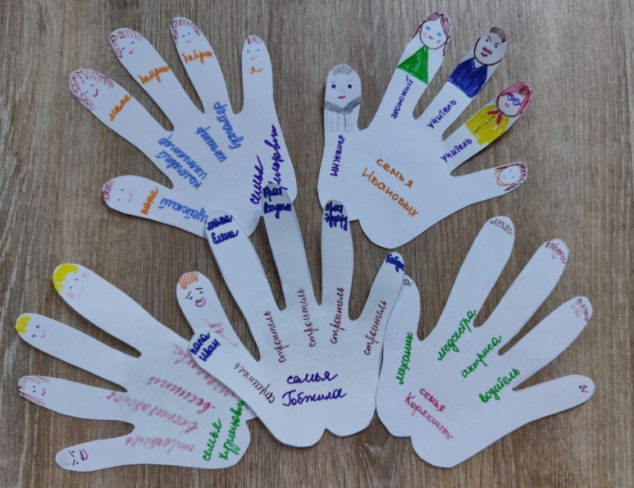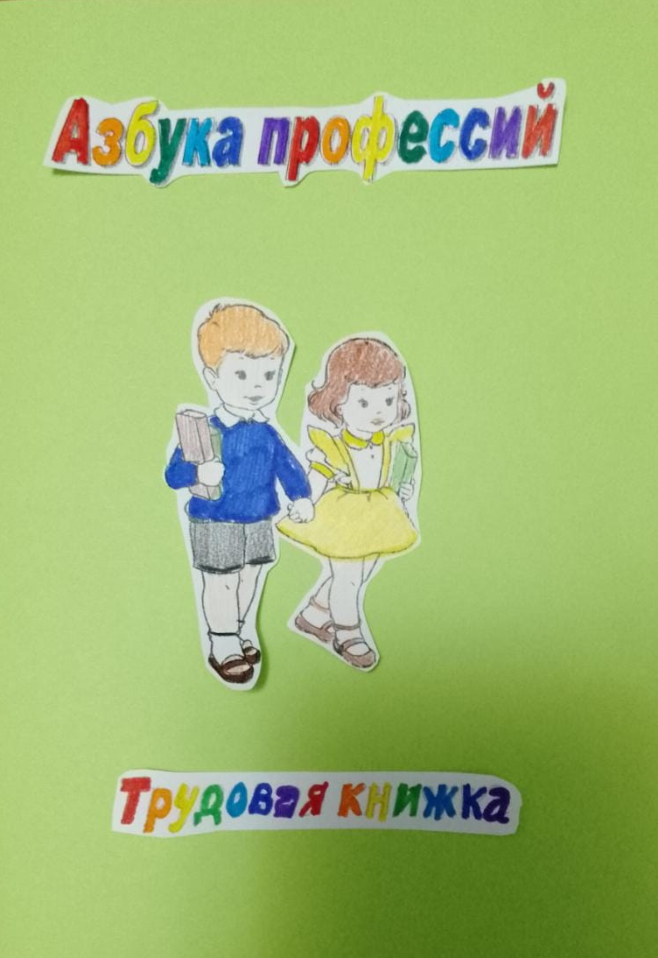

Мастерская «Юные архитекторы»

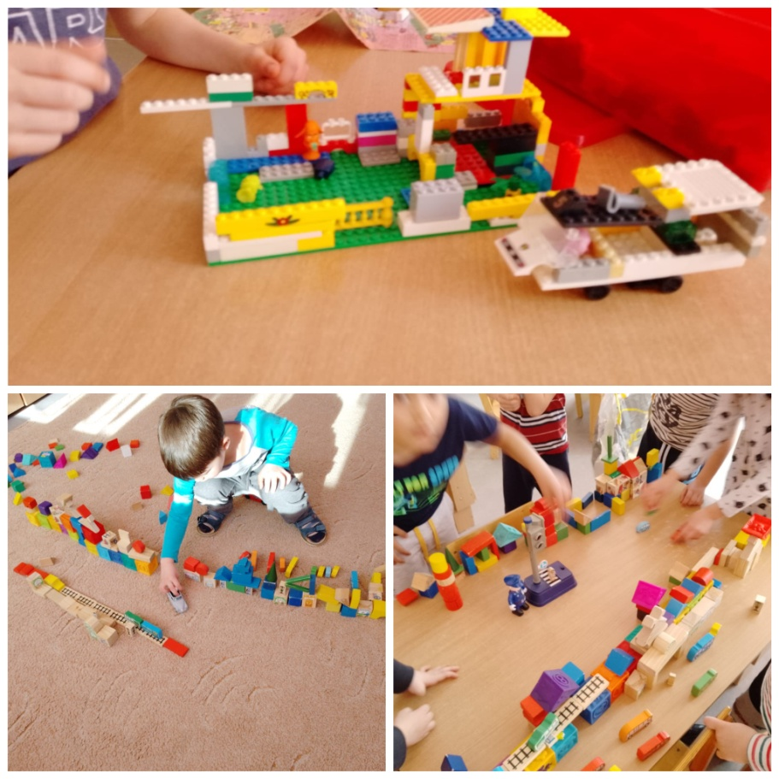

Мастерская «Волшебные камни»
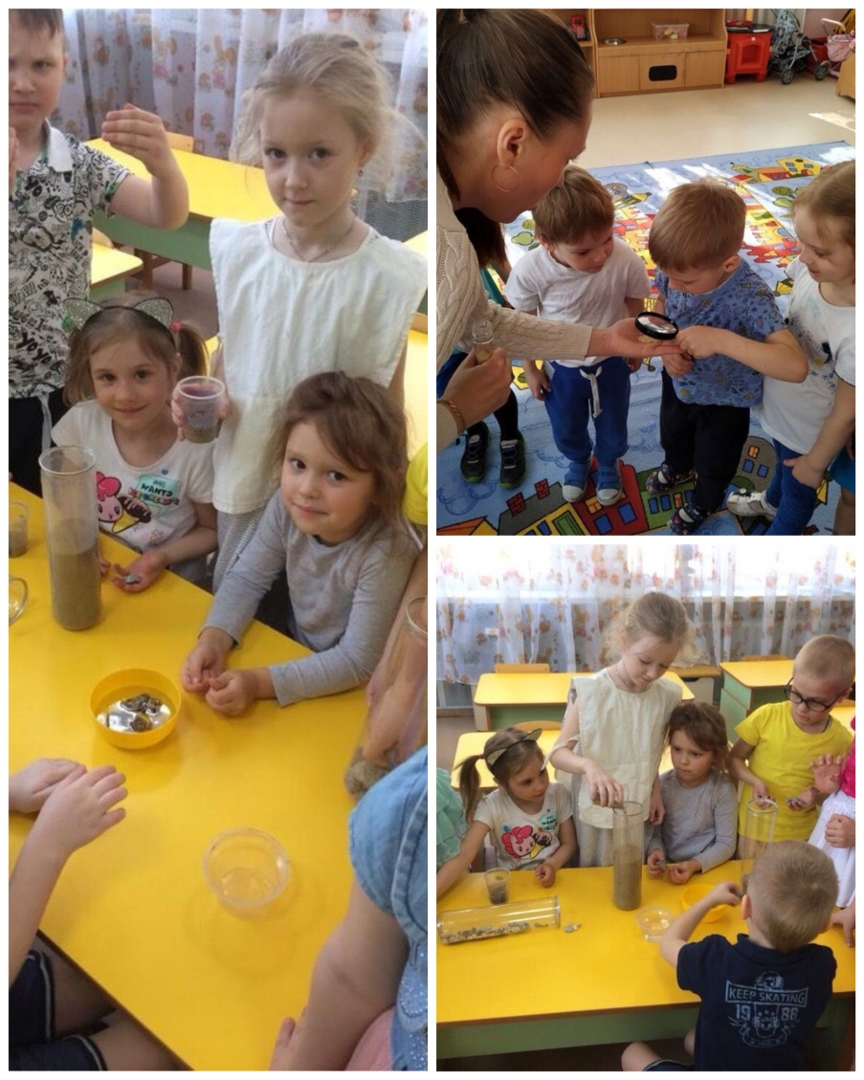

Мастерская «Кондитерская «Печенюшка»
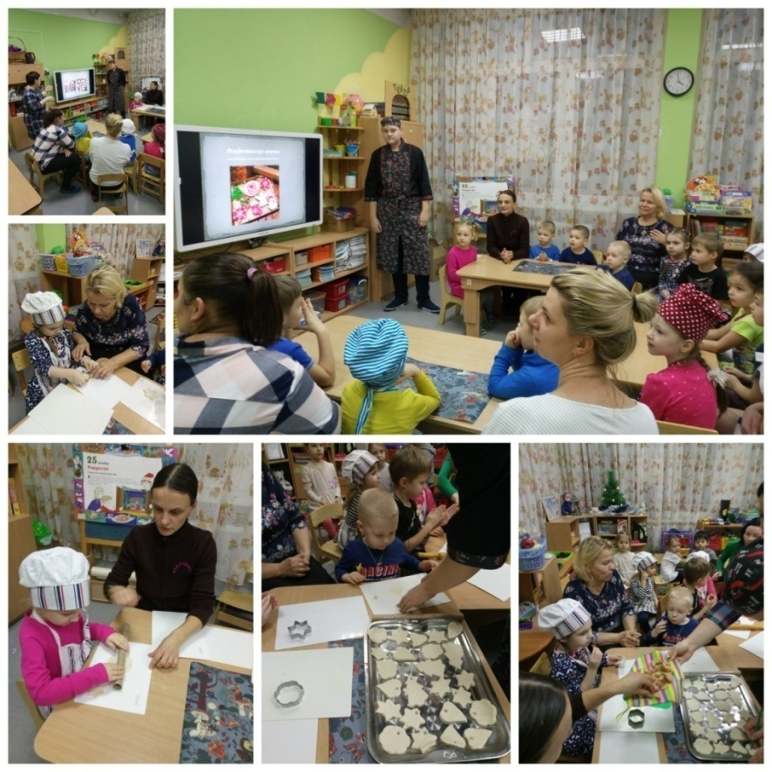

Мастерская «Библиотека»

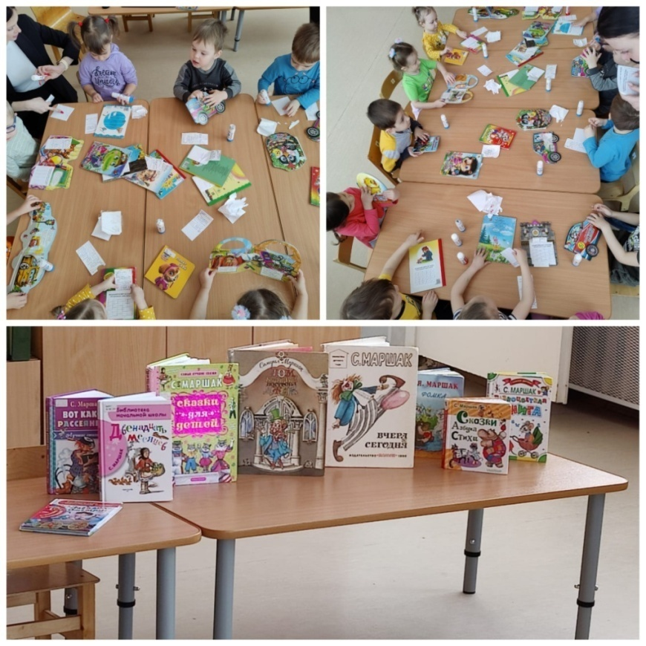

Мастерская «Музей Букв»
